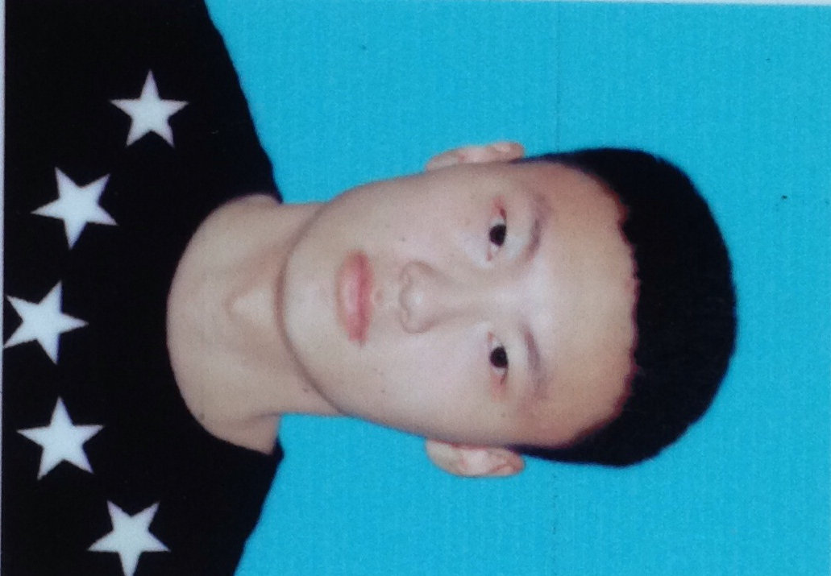
黄蔚晨
地址：湖南省长沙市岳麓区
手机： 187-7319-3493
E-mail:418627045@qq.com
求职意向：Java开发工程师

-------------------------------------------------------------------------- 基本信息 --------------------------------------------------------------------------
性别： 男 民族 ： 汉族 出生年月日：1992.11.26
籍贯： 湖南岳阳 婚姻状况 ：未婚 学校与学位： 湖南涉外经济学院(学士) 联系方式：18773193493

------------------------------------------------------------------------- 教育背景 --------------------------------------------------------------------------

2011.09—2015.06 湖南涉外经济学院 机械工程学院 机械设计制造及其自动化专业 本科

-----------------------------------------------------------------------核心竞争力 ----------------------------------------------------------------------
- 行业证书:通过国家计算机二级考试(Access)
- 编程语言：熟练掌握JAVA基础，熟练掌握基于Javaee、Servlet、JSP、HTML的Web编程，熟悉JS、JQuery、CSS、XML、Ajax等技术
- 数据库:mysql，oracle,熟悉数据库设计
- 框架:spring,struts2,hibernate,springmvc,Mybatis
- 前端框架:easy-ui，h-ui
- 外语能力： CET 6，口语较好

--------------------------------------------------------------------- 项目经验 -------------------------------------------------------------------------
项目一：
- 开发时间：2018. 2—2018.3
- 开发环境/工具：Windows10/JDK1.8/Mysql/Tomcat9.0/ Idea
- 项目技术：SSH/Jquery3.2.1等
项目描述：客户关系管理系统，主要用于维护客户关系，对潜在客户进行开发，老客户进行维护，丢失客户进行移除，以及图表展示。
本人在此项目中负责服务模块的编写，基本功能有：
1. 客户经理创建服务；
2.销售主管分配任务至客户经理；
3.客户经理处理服务；
4.获得客户反馈；
5.判断满意度(小于3星级重新分配) ；
6.归档
项目二：
- 开发时间：2018. 4—2018.5
- 开发环境/工具：Windows10/JDK1.8/Mysql/Tomcat9.0/ Idea
- 项目技术：SSM/H-UI等
项目描述：医院管理系统，主要用于患者挂号，医生排班，医生诊断等模块，用于医院内部。
本人在项目中负责医生诊断模块编写，基本功能有：
1.登录后显示此医生在当前系统时间排班表下的待诊病人；
2.查看此病人的所有病历信息，病历信息中可查看单个病历的药方，按日期查询此病人的病历；
3.选择诊断或者放弃治疗；
4.诊断可以选择药方，并动态增减此药方的药品
5.提交或者选择挂起病历；
6. 挂起病历可以继续诊断

------------------------------------------------------------------------- 所获奖励 ---------------------------------------------------------------------------
2011.11 湖南涉外经济学院 湖南涉外经济学院青春杯篮球赛季军
2012.11 湖南涉外经济学院 湖南涉外经济学院青春杯篮球赛季军
2013.11 湖南涉外经济学院 湖南涉外经济学院青春杯篮球赛殿军
2014.04 湖南涉外经济学院 机械工程学院篮球赛冠军

-------------------------------------------------------------------------兴趣与性格 ------------------------------------------------------------------------
- 兴趣爱好：篮球，乒乓球
- 性格优点：注重合作，执行力强，乐于学习，擅于沟通

